badische-zeitung.de/suedwest-1/huerden-aus-dem-weg-geraeumt--134911118.html

Sa, 25. März 2017, dpa

Hürden aus dem Weg geräumt
Abschaltung von Fessenheim.
PARIS (dpa). Frankreich und die EU-Kommission haben grünes Licht für den Bau eines neuen Atomreaktors in Flamanville gegeben. Damit ist eine Bedingung der EdF für die Schließung des Akw Fessenheim erfüllt. Die bislang im April ablaufende Frist für die Inbetriebnahme des Europäischen Druckwasserreaktors (EPR) wurde um drei Jahre verschoben.
Zudem signalisierte die EU-Kommission nach vorläufiger Prüfung, sie habe keine Bedenken, dass bei einer Schließung von Fessenheim eine Entschädigung gezahlt würde. Das erklärte ein Sprecher. Der Staat hatte EdF im Januar rund 490 Millionen Euro Kompensation zugesagt. Fessenheim soll abgeschaltet werden, wenn der EPR von Flamanville in Betrieb geht. Dies ist nach jahrelangen Verzögerungen nun für Ende 2018 geplant. Allerdings prüft die Atomaufsicht noch Auffälligkeiten am Reaktorbehälter.
EdF muss einen Antrag stellen, damit die Pariser Regierung ein Dekret zur Aufhebung der Betriebserlaubnis von Fessenheim erlassen kann. Als Bedingung dafür hatte der Konzern auf das grüne Licht für Flamanville und das Okay der EU-Kommission gepocht. In Deutschland gibt es seit Langem Sicherheitsbedenken gegen das Akw Fessenheim.

*************************************
swr.de/swraktuell/bw/suedbaden/fessenheim-frankreich-erfuellt-bedingungen-fuer-akw-abschaltung/-/id=1552/did=19255654/nid=1552/ph4g58/

Fessenheim:

Frankreich erfüllt Bedingungen für AKW-Abschaltung
Stand: 24.3.2017, 20.00 Uhr
Frankreich und die EU-Kommission haben wichtige Hürden für eine Schließung des umstrittenen Atomkraftwerks Fessenheim im Elsass aus dem Weg geräumt. Die Regierung in Paris hat grünes Licht für die Fortsetzung des Baus eines neuen Atomreaktors in Flamanville am Ärmelkanal gegeben. Sie erfüllte damit eine Bedingung des Stromkonzerns EDF. Zudem signalisierte die EU-Kommission, sie habe keine Einwände, dass bei einer Schließung von Fessenheim eine Entschädigung gezahlt würde. Der Staat hatte der EDF im Januar rund 490 Millionen Euro zugesagt. Fessenheim soll abgeschaltet werden, wenn der Reaktor in Flamanville in Betrieb geht. Das ist nach jahrelangen Verzögerungen nun für Ende 2018 geplant. Allerdings prüft die Atomaufsicht noch Auffälligkeiten am Reaktorbehälter.
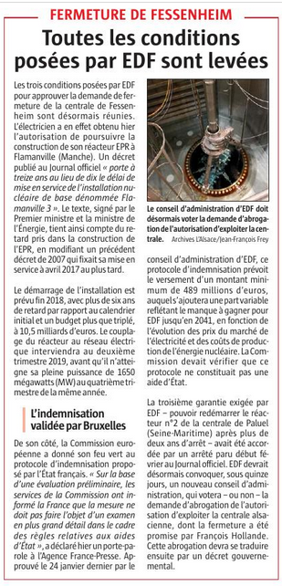
in L’Alsace:
(ausführlicher als die dt.: )
Letzter Absatz:
… Zum Mindestbetrag von 489 Mio bekommt EdF noch „einen variablen Anteil für den entgangenen Gewinn bis 2041“* [!!!!Hammer!!!], der abhängig von der Entwicklung der Strompreise am Markt und der für die Produktionskosten der Atomenergie ist.
Dieser 3. Forderung von EdF, dass Block 2 von Paluel wieder ans Netz gehen darf, obwohl er länger als 2 Jahre still gestanden war, wurde mit einem Erlass, das Anfang Feb. im “Journal officiel“ veröffentlicht wurde, entsprochen.
Edf muß jetzt innerhalb von 14 Tagen wieder den Betriebsrat einberufen, der darüber abstimmen wird, ob die Bitte um Aberkennung der Betriebserlaubnis gestellt wird ODER NICHT. Diese Aberkennung muß dann als ein Regierungserlass erteilt werden.

Frage:
wie kann das sein mit der Gewinnerwartung bis 2041, wo doch die Sonderbetriebsgenehmigung wg. Direkteinleitung des Kühlwassers in den Kanal (offiziell nicht mehr erlaubt) Ende Dez. 2022 erlischt?
(siehe Debatte Straumann – Ségo in der Assemblée Nationale am 25. Jan. 2017:
Mme Ségolène Royal, ministre. Vous le savez, la centrale de Fessenheim est la plus ancienne de France. Construite sur une zone sismique, elle bénéficie d’une dérogation. Une centrale qui serait construite aujourd’hui n’aurait plus le droit d’utiliser le système de refroidissement par pompage direct dans le Rhin.
M. Alain Chrétien. Il y a un risque de tsunami ?
Mme Ségolène Royal, ministre. En tout état de cause, l’autorisation de fonctionnement accordée à Fessenheim prendra fin le 31 décembre 2022, voire plus tôt en cas de contentieux.

